**基于WIFI的室内定位系统的设计**

**摘要：**传统的GPS等定位技术在室外已经能够实现米级的精确定位,但在室内环境下难以精确定位,随着WiFi技术的普及以及WiFi热点的覆盖率在近两年内的不断提升,人们对WiFi室内定位技术的研究也越来越深入,定位算法层出不穷,WiFi室内定位技术已经逐渐由研究向商业化转变。基于WiFi的各种应用软件开始如雨后春笋一般的出现,基于观Fi的位置服务也呈现快速发展的趋势。

**关键词：**室内定位，WIFi；

# 1室内定位技术背景与国内外应用研究现状

自从以 GPS 为代表的定位技术出现以来，其高效、方便、快速与准确使人们的生活出现了巨大的变化，带动了一批应用和服务的快速发展，但传统定位技术由于技术原理的局限性，在室内环境的定位效果不尽理想，因此目前室内环境急需一种高效、便捷、准确的定位技术来填补空白。当前的定位技术主要依托临近信息、场景分析和几何定位 3 种算法展开，借助多个辅助节点，利用不同的介质手段完成测距，然后和信息数据库中数据匹配完成定位。

## 1.1技术背景

定位技术的影响延伸到了包括军事、科技、以及人们普通生活在内的各个领域，而室内定位技术作为定位技术在室内环境的延续，弥补了传统定位技术的不足，有着良好的应用前景。

⑴基于位置服务的发展方向

伴随社交网络而出现的 LBS( Location Based Service) 能够根据人们日常的生活规律打造个性化的生活方式。而室内定位技术的发展，能进一步完善基于位置服务，能帮助人们完成各种繁杂、耗时的任务。这些解决方案和应用将是基于位置服务行业未来的发展方向，并将统领整个市场。

⑵促进电子商务

目前的定位技术可以帮助人们在城市中定位一家商店，而室内定位技术的发展，能够帮助人们在商场中快速定位一家小的店铺，甚至可以在大型超市中快速定位商品，省去了人们在寻找上浪费的时间。

⑶应急救援的开展

当发生地震、火灾等紧急事件时，救援的关键就是快速确定人员位置。特别是当建筑物由于火灾、地震的影响，与原布局相比发生较大变化的时候，凭借经验很难快速定位人员位置，而且盲目寻找很危险。此时，室内定位技术为救援提供了强有力的技术支持，不仅节约时间，还可以为救援规划安全救援路线。

⑷公共安全事件

当发生人质劫持、炸弹威胁等公共安全事件时，了解建筑物内的情况，快速定位人员的分布，能够为事件的快速解决提供很大的帮助。同时在反恐部队进入建筑物执行任务时，室内定位技术能帮助其确定自己和同伴位置，有利于进行战术协同和配合，提高执行任务的效率和安全性。

## 1.2国内外研究概述

国内目前室内定位技术处于快速发展阶段,对各种能够用于室内的定位技术仍然还在研究,真正投入应用的还很少,因为室内定位技术还面临很多问题。虽然国外一些公司和研究机构已在这一领域开展数年的研究,设计出许多系统,如RADAR、AT&T、Active Bat,Cricket等[4],并有些己投入商业应用,但受成本、定位精度、可靠性以及易用性等方面影响,室内定位技术尚未广泛应用于人们的生产生活当中。

室内定位技术有很多种,主流的有:红外线室内定位技术、超声波定位技术、蓝牙技术、射频识别技术、超宽带技术、MK技术、Zigbee等。WiH定位技术的研究主要侧重于定位算法的研究。算法的优劣直接影响到定位的速率和定位的精确度,这直接影响到应用的可行性和适用性。

国外早在2000年的时候,微软公司就研究出了一套基于特征定位的试验系统,即RADAR (Radio Detection and Ranging)系统,该系统分为离线釆集阶段和在线定位阶段[6]。首先通过离线定位阶段通过釆集建立RSSI (Received Signal Strengtii Indication)特征匹配数据库,然后在在线定位阶段通过查找特征库中与当前接收到的射频强度最近的K个位置,这K个位置的平均坐标值作为定位目标的位置估计值另外,Ekahau公司也曾开发了一套能够定位到具体楼层数和房间号的定位系统,该系统也是基于Win网络的实时定位系统,该实时定位系统主要通过以条件概率作为参考来对比当前移动终端扫描到的信号强度与数据库中提前釆集的某些特定位置的信号强度,从而确定移动终端的位置的,同时也能够将冗余定位信息保存找数据库中。定位服务器将室内环境下的各种障碍物等因素都考虑进去后结合之前建立的特征库数据,估算出移动终端的当前位置。然后通过利用数据库中冗余信息实现对移动终端定位位置的修正而得到比较精确的定位结果。基于WiFi的定位技术可以用于车载定位系统当中,实现对特征数据库的实时更新,来保证定位的准确性。

当前,随着智能手机、平板电脑等大量支持WiFi功能的移动终端设备的普及,用于这些终端特别是手机的WiFi定位系统的研究与实现也成为了定位的热点。各种基于室内定位的手机应用的开发也在快速的发展,有些通过与GPS等技术相结合来实现定位的软件甚至已经发布使用了。

国内WiFi网络建设起步比国外晚很多,基于这方面的研究也相对滞后,但是,伴随着近几年WiFi技术在国内的迅速发展,基于WiFi的室内定位技术的研究也非常火热[1,2]。近两年国内很多大城市的网络覆盖率已经越来越高,各种规模的Win网络相继融入了人们的日常生活,各种基于位置的服务和应用也层出不穷。所以国内目前对WiFi室内定位的研究仍然处于发展阶段,纯粹的基于WiFi的室内定位技术的应用还很少。国内有很多人还在研究各种基于WiFi的室内定位算法期望能达到更好的定位效果。

# 2基于WIFI的室内定位系统的技术基础

室内环境是复杂多变的,通常都会有很多的建筑墙面,室内装饰,人员等,室内装饰并不是每天如一的,经常会出现某一事物跟头一天的放置位置发生变化,而室内的人员也是每天都在走动的,人员的数量等也是不断变化的,这对室内无线定位技术带来了很大的挑战。同时在室内封闭区域内无线信号的传播在不同的环境下会出现不同的效果,对定位精度会造成很大的影响,信号传播的不稳定性也是无线定位技术所面临的一大难题。

## 2.1室内定位技术概述

室内定位技术是指在室内环境下确定某一时刻接收终端在某种参考坐标系中的位置,这里的“室内”不仅指通常意义上的一般建筑物内部,它还包含地下矿井、密集的高层建筑区、树林等一些封闭或半封闭的空间,这类封闭或半封闭空间统称为室内空间。在室内环境下,大多都釆用无线局域网来估计接收终端的位置,在典型的无线局域网架构中,接入点(AccessPoints,AP)就是类似无线通信网中的基站[14]。大部分无线局域网都使用射频信号(Radio Frequency)来进行通信,因为无线电波可以穿透大部分的室内墙壁和障碍物,所以可以提供更大的覆盖范围。室内定位的架构分成:基站型(Network Based)和移动终端型(MobileTerminal Based)两大类。基站型是由各个基站接收移动终端上传的信号,利用接收到的信号进行定位。移动终端型是由移动终端利用各个基站下传的信号做定位运算。常见的术语包括:

(1) RSSI (Received Signal Strength Indication)是接收的信号强度。

(2) AOA (Angle of Arrival)是信号到达的角度。

(3) TOA ( Time of Arrival)是信号到达的时间。

(4) TDOA (Time Difference of Arrival)是不同信号到达的时间差。

## 2.2室内无线定位技术介绍

人类的技术随着人类的需求在不断的进步,即使室内无线定位技术面临各种难题,人们也没有放弃对这一技术的研究,因为室内无线定位技术的应用意义非常明显,能够给人们的生活带来巨大的方便。目前室内无线定位技术有很多种,研究人员尝试用各种无线技术来尽可能的降低室内环境的复杂多变性带来的对定位精度的影响,来实现室内环境下便捷而精准的定位。下面介绍几种室内无线定位技术:

（1）蓝牙室内定位技术:蓝牙技术目前已趋于成熟,应用广泛多样,这种短距离无线传输技术功耗也较低,同时设备的体积较小容易集成在很多便携设备上,目前大部分的智能手机都带有蓝牙功能。蓝牙室内定位技术通过测量信号强度来实现室内环境下的精确定位,且不容易被障碍物影响,但是由于其传输距离不是很理想所以在小范围短距离内进行精确定位比较适合用这种技术,如一个会议室内或者一个仓库内等,当要求定位的区域超过蓝牙的传输距离时蓝牙技术就无法实现精确的定位了,同时蓝牙设备的造价相对较高,要实现精确定位需要的设备数量较多,所以该室内定位技术适用于特定的环境中,无法完全普及,这是它的一大缺点。

（2）红外线室内定位技术:随着人们对红外线的研究和应用,在很多领域都会用到红外线技术来为人们提供方便,小到日常生活到大到国家军事,人们对红外线的应用已经非常普遍了。红外线室内定位技术是通过安装在室内特定位置上的光学传感器来接收红外射线来实现定位的。红外线室内定位技术的定位精度在环境相对简单的情况下相对较高,当遇到室内墙壁,装饰物,人员等遮挡时就很容易出现误差,因为红外线的穿透性有限,同时在技术实现的成本上也相对较高,为了达到较好的定位效果,需要安装的光学传感器等设备也相对较多,造价相对较昂贵,所以红外线室内定位技术适合于环境相对简单固定的室内环境。

（3）超宽带(Ultra Wide Band)室内定位技术:超宽带技术是一种完全摆脱采用波载调制的传统手段,以极窄脉冲方式进行无线发射和接收的特殊技术。这种技术的特点主要有:极窄的脉冲,极宽的带宽,无载波,数据传输率高,系统容量大,功耗低,传输可靠性高,安全性强,结构简单,电磁兼容性好。用超宽带技术来实现室内精确定位能够提供非常好的效果,但也有其局限性,那就是超带宽技术发射的距离短且易受干扰。距离短就会导致在相对较大区域的室内环境中不能很方便的实现精确定位,而易受干扰主要是由于它的功率密度比一般的噪声水平低,很容易受到其它窄带无线通信信号的干扰,这会给定位带来很大的误差。

（4）超声波室内定位技术:这种室内定位技术的原理是利用接收到的目标物体反射回的超声波来确定目标距离参考位置的距离,从而确定目标的位置来实现定位的。超声波室内定位技术的定位精度相对其他很多的定位技术来说都高,在一定的环境中甚至能达到厘米级的高精确度,但是由于其受环境因素的影响也很大,所以很容易出现误差,同时对于硬件的要求也很大,所以成本相对较高。

（5）WiFi室内定位技术:MFi是IEEE 802.11标准的统称,WiFi无线网络由AP (Access Point)和无线网卡组成的网络。WiFi的通讯距离在开放性区域可以达到300m,在封闭区域可以达到75m到120m,这相比起蓝牙技术等具有很大的优势,而这个无线通讯距离对于室内空间来说已经足够了,这也是Win室内定位得以实现的原因。WiFi室内定位技术是通过移动设备与无线网络接入点(AP)之间的无线信号交流来确定目标的位置,从而实现定位。WIIF室内定位技术相对于其他的定位技术来说无论从定位精度和效率已经成本方面考虑都具有很大的优势。

（6）射频识别室内定位技术:这是一种短距离定位技术,通过利用射频的方式进行双向的非接触式通信交换数据来实现定位。这种室内定位技术的优势在于能够在几毫秒的时间内实现厘米级的精确定位,同时用于定位的标识体积小,制造成本也较低,所以这项技术具有很大的优势。但其劣势在于标识的作用距离较短而且不具备通信能力,不利于整合到其他系统中进行使用。

## 2.3室内无线定位方法介绍

目前主流的室内无线定位方法主要分为:与距离参数相关的定位方法和与距离参数无关的定位方法两种。

### 2.3.1与距离无关的定位方法

与距离参数无关的定位方法是指通过无线信号传播过程中在不同的位置表现出的不同特性来判断目标的位置,而不用测量定位目标与已知位置的距离,一般需要在定位前建立无线信号的特征库来用于判断。基于位置特征匹配的定位方法就是一种经典的与距离无关的定位方法,其原理为:通过重复多次釆集WiFi信号数据来提取特征后建立位置特征库,再与实时采集的数据进行匹配,通过一定的算法计算当前位置实现定位。这种算法有两种方式:一种是基于模型的匹配定位算法,另一种是无需模型的匹配定位算法。

基于位置特征匹配的定位方法分为训练和定位两个阶段,其模型如图2-1所示。

训练阶段:其目标在于建立一个位置特征数据库,定位系统部署人员在定位环境中遍历所有位置,同时在每个参考位置收集来自不同AP接入点的RSSI值,将各个AP的MAC地址、RSSI值和参考点的位置信息组成一个相关联的三元组数据保存在位置特征库中。

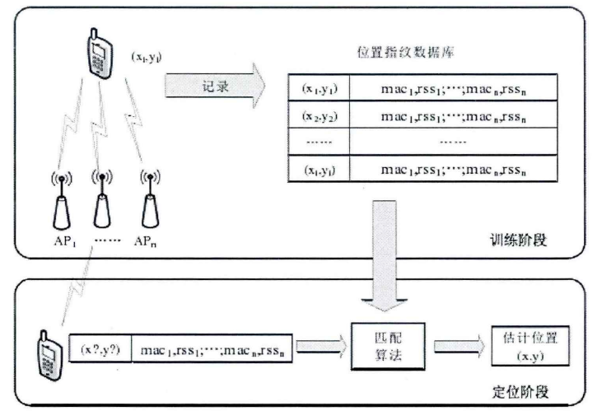

图2-1 基于特征匹配的定位算法模型

定位阶段:定位用户在定位区域中,实时采集所有AP接入点的RSSI值,并将MAC地址和RSSI值组成二元组,作为位置匹配算法的输入数据,按照一定的顺序遍历特征库,然后以特定的匹配算法进行位置估计。

基于位置特征匹配的定位算法在定位阶段的计算量相对较小,但前期特征库的建立费时费力,需要重复釆集大量的数据。

### 2.3.2与距离相关的定位方法

与距离参数相关的定位方法是指通过一定的方式得到某一点或多点的具体位置,然后通过无线信号传播的各种特性来获得定位H标与已知点的距离,通过测量的距离来确定目标的位置,从而实现定位。与距离参数有关的定位方法主要有以下几种:

(1)基于信号到达时间(Time of Arrival, TOA)的定位方法:通过测量信号

从发射到到达的时间,采用特定的计算方法来实现定位。其原理是将位于三个以基站为圆心,目标与基站间的距离为半径的三个圆的焦点处的位置作为目标的定位位置。其原理如图2-2所示。

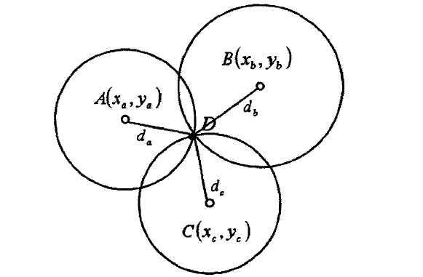

图2-2 TOA算法原理

已知参考节点A、B、C的坐标分别为(3ca>h;、(Xb, yt)、(Xc,yc),测得其到待定位节点D的距离分别为^4,db, dc假设节点D的坐标为Of,力。当测得未知节点与信标节点的距离为d时,在理想情况下,可认为未知节点在以参考节点为圆心半径为的圆上,三个相交的圆可唯一确定一个点或一个区域,这个点或者这个区域的中心即为未知节点的位置。根据已知参数,可建立方程组:

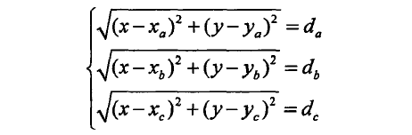

由上式可得到D节点的坐标,如下为:

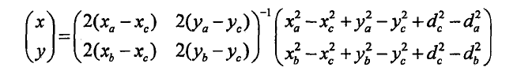

(2)基于信号传播时间差(Time Different of Arrival,TDOA)的定位方法:

这种方法是利用测量信号到达两个基站的时间差来实现定位的。其原理是利用3个基站间信号到达时间差形成的两个双曲线定位区的交点,再附加一定的条件来计算目标的定位位置。这种算法比TOA算法更优化,TOA算法需要考虑时间是否同步,而TDOA则不用考虑这个问题。

TDOA算法的原理如图2-3。

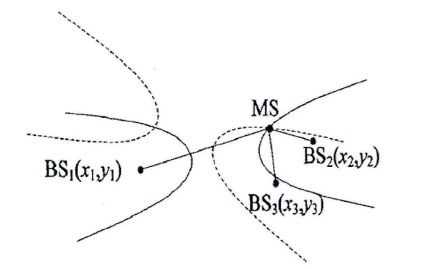

图2-3 TDOA算法原理

基于信号射入用度(Angle of Arrival,AOA)的定位方法:

通过在基站安装测量信号达到角度的天线来测量信号到达的角度,然后构建一个三角形来计算目标的位置,也称三角测量法。由于该方法对测量天线的要求较高,同时容易受非视距传播的影响,造成测量的角度出现较大偏差的情况,所以该方法的定位精度不是很理想。其原理如图2-4所示。

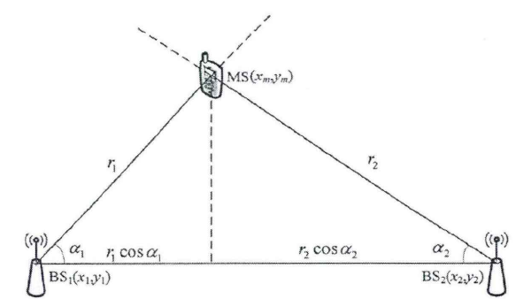

图2-4 AOA算法原理

AOA算法的解算方程可根据三角形的几何关系获得,如下式所示:

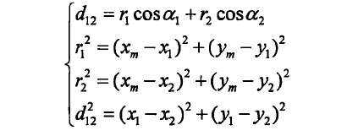

基于信号强度(Received Signal Strength Indication,RSSI)的定位方法:

通过测量WiFi信号强度与发射点的距离可以发现,当目标离发射点距离较近时测量的信号强度较强,而随着距离的增加信号强度会逐渐减弱,超过一定范围后信号会消失。基于信号强度的定位算法就是根据信号强的变化与距离的关系来确定目标位置的。根据接收设备捕获到信号强度和空间中传播的无线电信号的强度随着传输距离的增加而下降的这一特性给出计算两个无线设备间距离的公式。



式中,琴为经过距离c/后的路径损耗;PZfi/Q;为经过单位距离后的路径损耗;do为单位距离,通常为Im; 为均值为0的高斯分布随机数,其标准范围为4-10; n为信号衰减因子,范围一般为2~4。室内定位范围一般相对较小,并且现在室内定位一般利用高频率的无线电,其传播速度为光速,如果时间上稍稍出现一点误差,则基于时间的测距方法就会产生非常大的误差,但是基于RSSI的测距方法则有效的避免了这个缺点,且其信号模型在小范围内也是比较接近理论值的所以室内定位技术大多都采用基于RSSI的测距方法。

## 2.4本系统定位技术选择

随着WiFi无线网络的迅速普及和广泛应用,使用无线网络的进行室内定位的技术方法也得到了长足的发展。WiFi无线网络是20世纪迅速兴起的无线通信技术,技术标准为IEEE 802.11。网络技术具有高速通信,方便部署和低成本的特点,非常符合用户对于移动生活娱乐和移动办公的需求。随着电子技术的发展,各种手持终端设备都已经内置802.11无线网卡,可以十分便捷的接入到无线局域网中,互联网服务提供商为了满足用户对于高速网络的需求,在城市的各个位置布设AP热点,WiFi无线网络的主要应用场景是人员流动较多的地点(如办公楼、学校、商场、酒店和机场),可以说城市的任何角落都是覆盖在WiFi无线网络中。这也是本文系统选择基于WiFi来实现室内定位的原因,与釆用其他无线信号的定位系统相比较,釆用技术有以下的优点:

首先,WiFi无线网络是一种已经被广泛采用的网络通信解决方案,它已经成为通信网络中的一个重要组成部分,而且各种终端,如智能手机、笔记本和平板电脑,都已经内置了符合IEEE 802.11标准的无线网卡(NIC,Network Interface Card)。因此它可以充分利用已有的无线局域网基础设备,不需要添加其他的信号接收设备或电子标签,从而有效的降低了系统成本。

其次,因为无线局域网本身既有数据通信功能,因此无需为专用定位系统添加通信功能,并且有良好的扩展性。

最后,WiFi工作在ISM频段,其信号传播范围广,IEEE802.il的理论接入距离是室内100米和室外300米,因此既能被应用在室外又能被应用在室内。

# 3采用的软件编程接口

## 3.1服务器接口

安卓APP将访问后台服务器得到具体的返回数据，例如含有室内位置的数据等。在访问后台服务器接口的过程中，android移动端的APP将会把自己检测到的WIFI（AP）的个数、信号强度等一系列的信息发送给后台服务器，之后后台服务器对比之前已经测量的并且已经存储的数据，得到符合相对应WIFI强度的室内位置数据返回给客户端，这样客户端拿到数据后直接显示给用户即可。

## 3.2WIFI操作接口

该接口主要是包含了安卓客户端中对WIFI的操作函数，通过调用该接口中的已经封装好的方法，我们可以实现打开WIFI、检测附近AP、得到附近的AP名称以及信号强度等等信息。

## 3.3系统主要类

系统主要由7个类实现,，MainActivity类是系统最主要的类是系统的AU ,系统的特征库建立功能模块的实现就由这个类来完成。MatchingActivity类是定位算法的主体类,实现当前扫描的数据与特征库的匹配,计算目标定位坐标,主要调用的方法:readData(),writeData(), matchData(),calculateCoordinate()等。其他类主要负责系统运行过程巾的数据处理,实现数据的交互和存储等。

# 4系统总体设计与功能设计

本节从系统的功能模块划分和数据流向方面介绍系统的总体架构和各个功能模块的详细设计与实现。

## 4.1系统总体设计方案描述

本系统从实现功能入手主要分为两部分:特征库的建立部分和定位系统,由特征库建立系统釆集和提取待定位区域的WiFi信号数据,从中提取用于定位的特征库以及位置信息,最终将结果导入定位系统中用以匹配定位。由于特征库的建立需要釆集和处理大量的数据,如果直接与定位功能融合在一起将会对系统的运行效率以及系统的使用带来很大的不便,所以将系统的这两部分功能分开处理,实现功能模块的相对独立,只进行部分数据的交互。这样既能提高系统运行效率,又能提高数据的安全性。

## 4.2系统总体架构设计

系统的总体设计遵循系统的功能和性能需求,在满足系统功能需求的基础上根据可靠性,稳定性,安全性的原则,将系统分为特征库建立部分和定位部分的两层架构。两大模块相对独立,特征库建立模块将生成的特征库数据单向的传递给定位功能模块,定位模块则不需要反馈数据到特征库模块,如图4-1。这样做减少了数据传递带来的时间消耗,可以大大的提高系统的效率,同时也提高了数据的安全性。

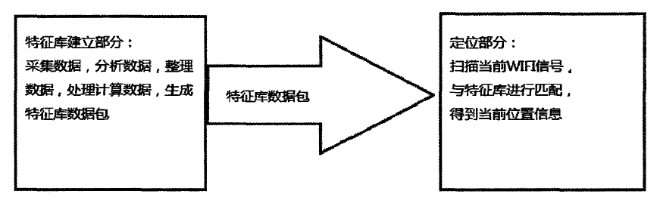

图4-1 系统总体架构

## 4.3系统功能设计

系统的功能模块机构与系统总体架构相对应,分为两个大模块和若干子模块,如图4-2所示。

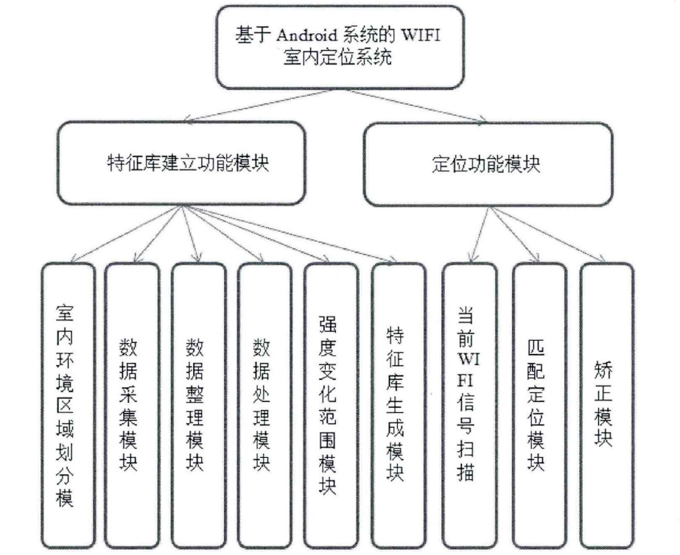

图4-2 系统功能模块图

系统两大模块分别负责不同的功能操作,而两大模块在相对独立的情况只进行单向的数据读取操作,即在实现定位的过程只由定位功能模块读取特征库中的参考点坐标,Win信号强度和AP的名字等数据进行读取,但不会将处理后的数据再次添加到特征库建立功能模块中。这样的单向数据读取操作能够在很大的程度上减小功能模块间的数据交换和操作的交互,在定位过程中能够使得每次定位所消耗的时间大大的缩短,提高定位效率。

系统功能模块的分类主要依据的是WiFi室内定位的定位算法,由于基于Win位置特征匹配的定位算法主要分为特征库训练阶段和定位阶段,提高定位算法的实现效率和定位的准确性,将两个阶段分为两个主要的功能模块来分别实现能够取得很好的实际效果。

## 4.4特征库建立功能模块设计与实现

特征库是实现定位的基础,通过第三章基于WiFi位置匹配算法的介绍可以知道,在实现定位前特征库的建立是实现定位的关键步骤。通过对待定位区域进行数据采集得到特征库,而后才能用这些数据来与实时数据进行匹配实现定位,所以特征库的数据准确性对定位精度的影响也非常大。

这部分要实现的功能是以一定的密度釆集响应点的坐标和该点的AP列表,列表包括各个AP的名字和信号强度,经过重复多次采集每个点上的对应的AP的信号强度得到大量的数据,然后将这些数据进行处理,最后提取出特征值生成特征库,供定位系统使用,用来实现定位。系统的具体运行流程分为6步:区域划分,数据采集,数据整理,数据处理,得到信号强度变化范围,生成特征库。系统流程图如图4-3所示。

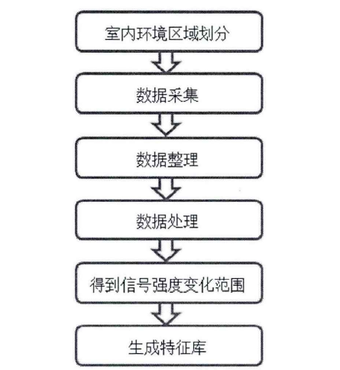

图4-3 特征库建立系统运行流程

在特征库的建立过程中,为了提高特征库中数据的准确性和提高数据的参考性,通过对实验数据进行分析和对影响WiFi信号的各种因素的研究,用第三章介绍的提高定位精度的方法中的过滤法来对数据进行过滤。数据库建立模块的整个流程中数据整理和数据处理模块就是过滤法在实际项目实现中的具体体现,经过过滤法处理后生成的特征库中的数据具有更高的参考性,对定位精度的提高有较好的效果。

下面将根据实际操作的先后顺序对特征库建立功能模块中的各个环节进行详细的介绍。

### 4.4.1室内环境区域划分模块设计

根据室内环境如停车场,商场,医院等的不同的情况需要设置不同的信号强度采集密度,所以需要对室内环境进行分布划分。数据的釆集密度直接影响到定位的精度,不同的环境下对采集密度的要求不同。对于大型室内场,由于人体及室内障碍物相对较少采集密度相对较低,而对于商场、医院等由于人体数量较多,很容易对信号造成影响,所以数据的采集密度就需要更髙,不同环境的数据采集密度由区域的划分来决定。本系统所用是网格型模块划分模型,即将待定位区域用均匀的网格覆盖,数据釆集点即网格的各个交点。网格的密度根据室内环境的不同而变化,通常人流量大的环境下密度相对较高,一般为每隔1~2m的距离就有一个采集点,对于类似于大型停车场等网格密度一般为3~6m。

使用网格型进行区域划分对于每个釆集点的实际坐标的测量和计算能够更加准确快速,同时在数据釆集阶段也方便每个采集点位置的确定,这中区域划分模型使得包含巨大工作量的数据釆集工作能够节省大量的人力和时间,具有很强的实际应用意义。

在将室内环境进行区域划分并确定完采集点位置后就进入数据采集环节了,下面将介绍数据采集模块的设计。

### 4.4.2数据采集模块设计

数据的釆集通过扫描存储各点的信号强度和测量各点物理坐标来完成。每个点的数据采集次数根据不同的环境会产生一定的变化,环境相对稳定,能够较长时间保持较小变化的,采集次数会相对降低,这样不至于造成人力资源的浪费,降低成本。本系统对每个采集点的采集次数N默认为60次,不同环境下的釆集次数根据釆集者的经验不同而有所变化,但为了使得采集的数据能够更有效地反应各个位置的WiFi信号特点,釆集的次数一般都会超过50次。

数据釆集模块最终得到的数据包括环境中所有采集点中对应的点坐标,位置标识,该点内每一次扫描到的所有AP的名字和WiFi信号强度的列表。这一功能模块是整个特征库建立模块中工作量最大和工作最为繁琐的环节,生成的数据也是最庞大的,需要耗费较大的存储空间。最终这部分庞大的数据将会传递到数据整理模块中进行整理,从而实现无效数据的删减,节约手机的存储空间为系统运行的存储环境提供更大的空间。

该模块在开始阶段首先对每个釆集点的位置标识和位置坐标等进行设置,而后对当前位置的WiFi信号进行多次扫描,将每一次扫描得到的各个AP的信号强度行存储。当扫描次数达到要求的60 (不同的环境要求的次数会不同)次时,结束该点的扫描,进入下一釆集点进行数据釆集。整个过程中产生的数据包括当前的釆集点的位置标识,位置坐标,各个AP的名字已经对应的WiFi信号强度。

系统采集模块的流程图如图4-4所示。

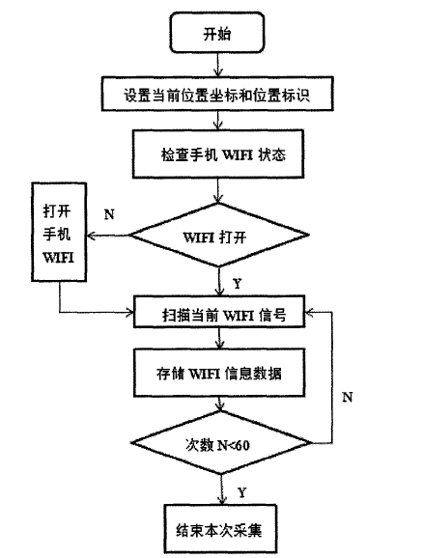

图4-4 数据采集流程图

### 4.4.3数据整理模块设计

数据整理模块的数据来源于数据釆集模块,通过对数据釆集模块中传递过来的每个釆集点的WiFi信号进行整理去除无效数据,从而达到提高数据可靠性的目的。无效数据主要指波动较大的值和空值,采集过程中经常会出现信号强度突然剧增或剧减的情况,也会出现某一 AP的信号时有时无的情况,这些数据都不具有参考性,需要被抛弃。

数据整理模块结束后会将包含每个采集点的位置标识,位置坐标,AP名字,WiFi信号强度列表等的数据传递给下一功能模块进行处理,最后生成特征库。下面将对数据处理模块进行介绍。

### 4.4.4数据处理模块设计

数据处理模块主要完成的工作是将数据整理模块传递下来的具有较强参照性的数据整理后,针对每一个AP采集到的所有Win信号强度进行求平均值,得到一张与各个采集点的对应AP的数据列表,每个点包含的AP的个数相同。

其中《的大小根据待定位区域的数据采集点个数;J为选取作为参考来建立特征库的AP的个数。RSSIj为一个列表,包括该点扫描到的AP的标识以及这个AP的WiFi信号强度。完成数据处理模块后需要将得到的每个点的对应AP名字列表和WiFi信号强度列表中的数据传递到下一模块中,最终生成特征库。

### 4.4.5信号强度变化范围计算模块设计

由于在定位阶段需要用到釆集点中各个AP的信号强度变化范围,所以需要从.整理后的数据中获取每个采集中对应的各个AP的信号强度列表,通过查找每个AP的信号强度最大值和最小值并计算最大值与最小值之间的差值,最后得到各个釆集点AP的信号强度变化范围列表,对整个区域的变化范围进行求平均值处理得到对应的信号强度变化范围的平均值作为该点的变化范围的最终值。

通过信号强度范围计算模块对数据的处理后,原有的数据釆集模块得到的大量的杂乱数据已经被归纳和整理,最后生成信号强度变化范围在定位过程中是判断目标位置的一个重要的参考。通过信号强度的变化范围可以判断每个位置上的各个变化的MFi信号是否已知位置附近。

信号强度范围计算模块得到最终数据将传递到下一模块中最终生成特征库用于定位模块与实时釆集的WiFi信号数据进行匹配。

### 4.4.6特征库生成模块设计

这个功能模块的操作相对简单,主要是通过对数据处理模块传递过来的处理结果和信号强度变化范围计算模块传递过来的变化范围结果的综合得到特征库。特征库中包括位置标识,位置坐标,AP名字列表和对应的信号强度类表已经变化范围列表。这个模块所完成的功能就是合并前两个模块产生两张数据表生成特征库。

## 4.5定位功能模块设计与实现

定位模块是本系统的核心部分,该模块的主要功能是实现精确快速的定位通过实时扫描的WiFi信号数据与特征库中的数据按照Win信号强度特征匹配的定位算法计算,得到当前位置的坐标。这一模块包括五步,如图4-5所示。

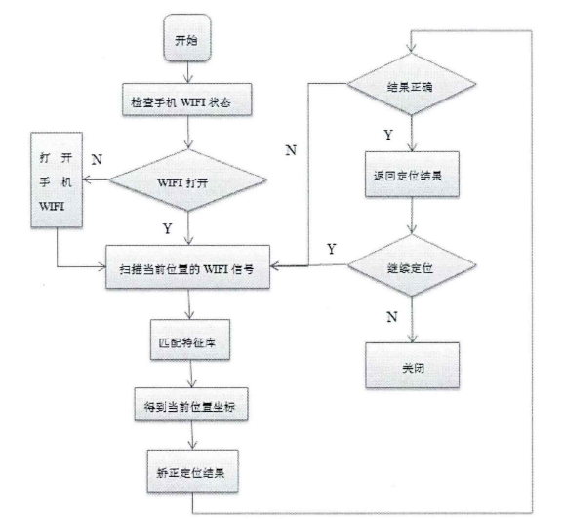

图4-5定位模块流程图

由于这一部分对定位效率的要求较高,所以除了进行定位需要的必要数据处理外,应该尽量减少数据的传递和和计算,这样可以最大程度的节约定位需要的时间。特征库中包含了每个采集点的位置坐标以及相应的AP列表和信号强度列表,还包含了每个AP的变化范围,所以定位阶段并不需要在对扫描到的数据进行处理,可以直接用获得的数据进行匹配。这个阶段采用相应的定位算法来实现,通过对计算后的坐标进行矫正,最后得到当前位置的坐标。

### 4.5.1当前WiFi信号扫描模块设计

当前WiFi信号扫描是是每一次定位的开始,从用户第一次启动本系统开始,首先要开启手机的Win功能,然后系统会开始不断扫描获取当前位置的各个AP的Win信号强度。改模块是一个独立的模块,只提供调用接口供其他模块调用,每一次调用该模块都会得到一个返回类表,列表包含了当前位置的各个AP及其信号强度。

目标在定位过程中经过一定的时间会发生从0?S的一定的位移,所以在定位过程中每一次位置的改变都要进行一次重新定位,定位的频率一般为0.1?0.5秒。每次定位幵始系统在确定手机Wi功能开启的情况下会进入当前位置的WiFi信号扫描过程中,并将扫描到的当前时刻下目标说出位置的AP的列表和对应信号强度的列表传递到下一功能模块中。下面将对WiFi信号特征匹配定位模块进行介绍。

### 4.5.2匹配定位模块设计

匹配定位模块需要完成的功能是读取特征库中的数据和当前扫描到的数据结果,然后根据AP的标识将实时采集的数据用遍历的方式与特征库中的数据进行匹配从而得到预定位点,再根据本文第三章的基于信号强度特征匹配的算法计算当前的位置坐标。

将当前扫描到的数据结果与特征库匹配完成后会得到一个数据列表,列表包含了位置标识,位置坐标,权值,其形式如下所示。

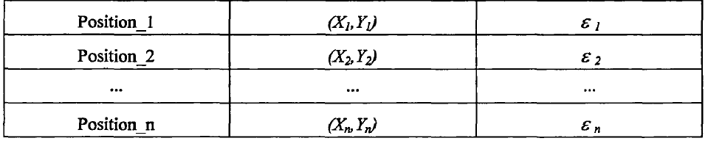

表中衍0?—?为各个点的位置标识,S为对应点的权值,n为匹配完成后权值不为零的位置点的个数。

在得到匹配结果后需要对包含权值的类表进行重新整理,找出列表中最大的e值最大权值而后将与相差it a为定位算法中用来选择预定位点的权值范围)值范围内的点提取出来组成一张新的列表即为与定位点列表,其结构域匹配结果列表相同。

找到与定位点后的工作就是通过与定位点计算当前位置的坐标了,这部分的设计主要遵循的是本文第三章介绍的定位算法。最终返回当前位置的坐标作为匹配定位阶段的结果。

当系统运行到该功能模块后需要将前一功能模块中扫描到的实时WiFi数据与特征库进行匹配,所以需要先获取特征库中的数据,提取特征库中每个AP对应的平均信号强度已经该AP在该位置上的信号强度变化范围。

在将实时数据与特征库中的数据进行遍历匹配时需要判断实时数据中各个AP的信号强度被哪些特征库中的点的信号强度变化范围覆盖。根据第三章中介绍的定位算法,需要将符合要求的点的权重值进行更新,用来选出预定位点。

选取出预定位点后需要根据定位算法计算出本次定位所需要的定位坐标,即预定位结果。

### 4.5.3矫正模块设计

通过实验研究发现经过匹配定位得到的定位结果并不是总是准确的,有一定的概率会出现“跳跃”现象,即定位结果并不在目标的移动轨迹上,发生了偏离。造成这种情况的原因主要是实时扫描得到的当前位置的某个甚至某几个AP的信号强度波动性较大,为无效数据,从而导致匹配定位阶段与定位点选择发生错误,最后致使最终的定位结果出现错误。

为了避免这种情况的出现,在匹配定位模块后增加了关键性的矫正模块。矫正模块的模型是根据室内环境下人体的移动一般不会超过一定的速度来设计的,利用Android手机自带的加速传感器和计时器可以很方便的获取到目标在一定时间内的位移量,在每次匹配定位后都记录当前的位置信息用于对下一次定位得到的位置信息进行判断,如果连个位置之间的距离大于目标的位移量则认为此次定位失败,矫正模块自动调用匹配定位模块进行重新定位。

矫正模块流程图如图所示：

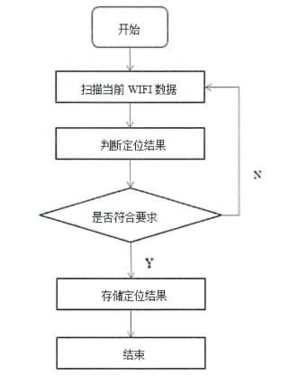

图4-6 矫正模块流程图

矫正模块首先获取匹配定位模块中传递过来的预定位结果坐标值,然后读取数据库中存储的上一次准确定位的坐标,根据后矫正法计算两组坐标见的距离,并判断此次定位的结果是否符合要求。如果该预定位结果符合要求,则将次坐标作为新的正确定位结果进行存储。如果该预定位结果不符合后矫正法的要求,这说明此次定位出现了偏移,需要重新进行定位,系统会重新回到定位功能模块并将该模块再次执行,然后将新的预定位坐标重新传递到矫正模块进行定位。

### 4.5.4定位功能实现

定位功能部分的实现涉及的主要类有三个方面:控制菜单界面的实现、定位功能的实现、定位结果显示。

控制菜单界面的实现主要用Android提供的界面管理工具来实现。将通过界面设计与实现的方式来单独说明系统的界面设计。定位功能的实现是根据定位功能模块中的三个子模块:当前Win信号扫描模块、匹配定位模块、矫正模块,设计方式结合第三章介绍的定位算法进行具体实现的。

定位功能模块是本系统的核心部分之一,在编码实现过程中主要的技术难点在于算法的具体实现部分,一个好的算法用不同的方式实现会出现不同的效果,在实际编码过程,木系统从系统运行效率方面考虑不断改进算法实现,降低算法实现的时间复杂度,使得定位功能模块在系统运行时的效率大大提高。

定位结果显示主要是在手机界面中将定位结果根据实际的X、Y坐标与手机屏幕坐标的对应,用Android提供的绘图类绘制室内空间的平面结构图以及显示定位结果。

# 5关键算法

基于WiFi信号强度特征匹配的定位算法基本原理是:定位阶段使用实时釆集的WiFi信号强度与训练阶段构建的特征库进行匹配,从而获得定位目标的估计置。基于WiFi信号特征匹配的定位方法主要包括2种:确定型和概率型。本文系统用到的一种确定型的定位算法,通过建立特征库后用实时扫描到的WiFi信号引入权值与其进行匹配,然后用权值选择的方法选出预定位点,最后计算最终的位置坐标。

## 5.1概率型算法

概率型定位方法一般是利用训练阶段在不同位置上采集的RSSI构建相应位置的概率分布模型(如髙斯模型),定位阶段根据定位目标接收到的RSSI,釆用贝叶斯公式计算目标位置的后验概率,取后验概率最大的位置点作为定位目标的估计位置。

概率型算法原理:假设目标初始先验概率分布为均勻分布接收信号强度值为V,由贝叶斯公式可以计算出后验概率如公式:

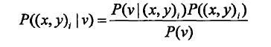

考虑到iYv)为不依赖(3c,:K)存在的量,由此可以推导出公式:

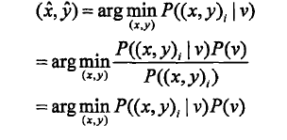

## 5.2确定型算法

确定型定位方法一般是将实时釆集旳RSSI与特征库进行比较,选择信号强度距离最近的几个点的质心作为目标的估计位置。

由于室内环境下对Win信号的影响因素很多,所以不能直接用采集到的信号来进行定位,需要经过多次釆集数据,得到每个AP在每个采集点的RSSI的大致变化区间,然后釆用基于权重值选择的定位算法进行特征匹配,并通过加权算法的引入,在一定程度上减少了RSSI波动性引起的定位误差,引入的加权算法可获得较好的定位精确度。

在匹配前必须建立相应的特征库,特征库包括:位置标识,位置坐标,WiFi信号强度,强度变化范围,其格式为:(Po:sition_ID,Coordinate^, Coordinate_Y,Average—RSSI, Rcmge)。位置标识是室内区域中釆集数据的每个点的一个标识,方定位是使用的一个常量参数;位置坐标指某一信号强度釆集的X坐标和Y坐标,用来计算和确定目标位置时用到的两个参数;WiFi信号强度指该位置的部分具有参考意义的AP经过多次釆集信号强度取平均后的一个信号强度的列表(为目标区域选定的参考AP的个数);强度变化范围指该位置的WiFi信号强度的波动半径,经过平均值加上或减去这个半径后WiFi信号的强度。范围能够覆盖大部分的随机釆集的实时WiFi信号强度。

特征库中Win信号强度和强度变化范围即为用来判断位置的特征,通过对当前位置实时获取的WiFi信号强度对特征库进行匹配来确定当前的位置。当前WiFi信号强度leve_l)> (AP_name_2, leve_2),...,(AP_mme_n, leve n)},为当前扫描到的AP个数。从列表第一个AP的名字开始于特征库进行匹配,找到名字相同的AP,然后对其信号强度进行判断,当前信号强度在釆集的信号强度变化范围内时,将该位置的权值增加1,如此重复将得到一定数量的权值列表,对应不同的位置,选择最大的权值作为参考,将权值与相差范围在5内的位置作为预定位点,见式。其中S的大小根据环境不同而又差异。信号波动较大的环境如大型商场,由于人流量和影响信号传播的障碍物较多会造成信号强度波动较大,从而容易出现S值较大的情况。

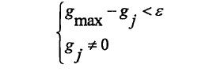

表示第j个权值。

得到预定位点后会出现一下两种情况:

1)预定位点只有一个:这种情况则认为目标的位置与特征库中该点的位置重合。

2)预定位点不止一个:这种情况首先将权值相等的点进行处理,将与其对应的X坐标和Y坐标去平均值,并加入加权系数来进行计算。设预定位点的个数为n,将预定位点按权重值由大到小记录为:Qj= igi, xj,yj), Q2= (g2, X2,_y2),其中 git为第免个权值,然后按公式计算目标的当前位置。

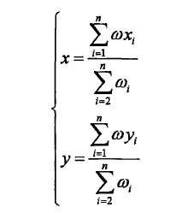

如当预定位点为两个时,套用公式计算:

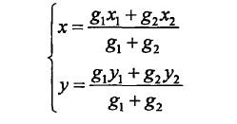

计算出X,的值即作为目标的当前位置。

当预定位点为3个时,定位目标位置的计算如式。

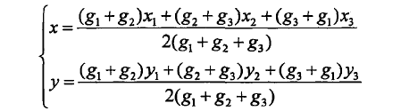

根据定位结果计算定位误差:,其中(X,y)表示定位目标的实际位置。

# 6实现中解决的关键问题

目前的室内定位技术发展主要存在以下几个共性问题需要解决:

## 6.1精度问题

目前大部分定位技术的精度还不高，约在几米之内，这个精度在室内环境来说较大，要提高精度就必须提高抗干扰能力、解决信号衰减、多径效应、视距传播和信号震荡校准等传统问题。

## 6.2降低能耗和成本问题

目前大部分的定位技术，都需要在环境中安装辅助节点用于测距、返回位置信息等，要提高精度，就必须安装大量的辅助节点，这大幅增加了成本和能耗，有些技术本身功率大，能耗高，有的技术需要大量的人力物力去收集指纹信息，完善指纹地图，此外利用ＲSSI 测距还需要周期性的人为校准等，这些都在实用性方面大幅制约了技术的发展。

## 6.3位置环境的定位问题

目前的大多数定位技术都是基于首席环境的，环境中安装了大量传感器标签等辅助基础设施，但是实际应用场景并不都是熟悉环境，比如地震，火灾，反恐等紧急事件的处理问题，往往没有条件安装辅助基础设施。。所以基于未知环境的室内定位技术，利用房间外不同位置的定向天线进行定位，取得了一定突破。此外处理如上提出的紧急事件时，还要求定位系统部署简单，反应快，精度高。

# 7针对一个实际场所的测试结果

本系统是一款手机应用软件,在设计完成后需要经过测试来观察系统的功能以及性能是否符合要求。针对软件是实现需要达到的目标以及软件各部分功能需要设计不同的测试用来进行测试。

定位功能模块测试主要是测试系统定位功能在使用过程中的运行情况,效率和定位的精度,对不同AP密度的环境需要分别测试,最终判断系统在什么样的AP覆盖密度下能够达到最好的定位效果。定位的效率主要反映在获取位置信息的耗时上,系统第一次启动是需要初始化当前位置,消耗的时间会相对较长,在2~3秒之间。在测试定位的精度时,需要通过测量目标的实际位置和定位结果间的距离,在测试时根据不同的AP覆盖密度需要进行不同的测试。

测试目的：检查定位功能的完整性和定位的效率。

测试流程：进入定位界面，点击菜单中的开始定位按钮，开始定位，统计定位消耗的时间，分心定位结果的准确性。

预期结果：在AP覆盖密度较高的区域，每次定位的耗时比AP覆盖密度较低的区域耗时少，定位呢结果的误差也相对较小，总体定位效率较高。

实际结果：随着AP数量的增加，定位耗时有较小的增加，但定位结果误差也有相对的提高，定位的效率总体提高。

结论：实际结果与预期结果一致。